大教團形象文案2017.05.18

* 大教團重點
  + 教團信眾並非崇拜無形的神，而是以教皇作為信仰中心，信眾們相信教皇的決策能帶領人民走向正確的道路。  
    那教皇必要有所神蹟，或無法動搖的力量及權利  
    ex:擁有舊時代的神器弗麗嘉之羽(蒼鷺之羽)，是一支能夠預測事件的羽毛筆，僅有教皇得以使用。（教皇是保有神髓的一族之一）
  + 聖女教派是後期怪病事件發生後才分支出來的，在前期聖女為教團內的一員。
* 大教團故事設定  
  **初期**  
  人類戰爭時期，各國間發起無數的戰爭，使得許多人流離失所，而此時有一群人組織了一個團體，遊走在各地，收容受到戰爭迫害的人們。  
  **教團成立**  
  隨著戰火不斷擴大，這個團體的人數也漸漸越來越多，為了管理日益增加的人數，發起了宗教制度的提議，將組織這個團體的發起人作為最高存在，並依序往下建立階級管理制度，形成教團。  
  城鎮建立  
  成立教團後，教皇的第一個命令就是在遠離戰火的地區建立城鎮，讓人民有個安全的居所，不再四處遊走徘徊在戰爭邊緣。  
  城鎮建立完成，教團的結構也越來越成熟，成立了護衛隊和騎士團來抵禦外敵，祭司群來管理人民的民生運作。

**全盛時期 神癒之都**  
長達多年的戰爭，也造就了許多傳染病、瘟疫的誕生，而教團城鎮的所在處就算不會被戰火所波及，但傳染病多少影響到了城鎮，此時教皇下令致力於醫療的發展，防止傳染病的擴散。  
然而醫療的研究仍然還是抵不過傳染病的擴散速度，而剛好在此時，教團發現了位於城鎮地底的巨大詭異洞穴(尼德霍格屍體)，洞穴內的牆壁明顯跟一般的石壁不同，並且會流出奇怪的液體(龍血)，在陰錯陽差下發現了洞穴中取出的液體能夠完全醫治傳染病，且患者被醫治後幾乎免疫所有疾病，因此開始大量使用在患者身上，阻止了傳染病的擴散。  
此時其他人類國家也正為著傳染病而苦惱著，而在士兵間開始出現一個傳聞 : 「據說在遙遠的某處有一座神癒之都，其掌管的教團曾經與神接觸過，教皇獲得了永生，並賜與能醫治任何疾病、傳染病的聖水給予人類。」  
怪病淪陷  
雖然教團在地底發現的神祕液體幫助了城鎮度過一次劫難，但還是要調查這巨大洞窟以及液體的真相，因此往洞窟深處調查。  
在深處調查時，發現了一個核心(惡意根源)，本以為能夠揭開這巨大洞窟的真相，但卻意外的喚醒了尼德霍格破壞的意識，調查團遭到突如其來的怪物襲擊，最後僅剩帶領調查團的大祭司逃離洞窟。  
事件沒有就此落幕，在襲擊事件之後沒多久，城鎮內開始出現怪病，患者如同喪失人性般的攻擊活人，且無法使用洞窟中的神祕液體治癒，反而會更加重病情，甚至開始出現有患者突變成怪物的情況。  
怪病事件一發不可收拾，並且快速的在城鎮內大量擴散，此時教皇卻命令撤回所有騎士團，並關閉通往大教堂的去路，還在外頭的人民無處可躲，也失去了騎士團的保護，沒過多久整個城鎮就淪陷。

死亡之都  
傳染病依舊肆虐著人類各國，許多小國家因傳染病的關係而失去許多士兵，最終都紛紛投降，並投靠資源較多的大國，然而就算是大國也無法招架傳染病的侵襲，因此開始有王國在尋找傳言中的神癒之都。  
經過多次的調查，有人發現神癒之都的所在之處，並在各國間傳開來，各國爭相派出使者前往尋解藥，但每次派出的使者都是有去無回，並且開始有傳言說在城鎮內看到怪物，因此傳言中的神癒之都漸漸變成死亡之都的稱號。

* 教團職位結構  
  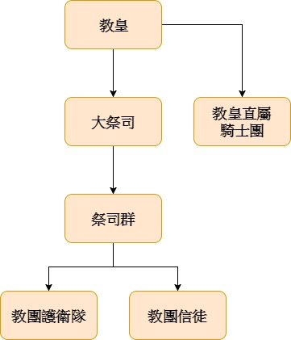

|  |  |
| --- | --- |
| 教皇 | 在城鎮內擁有絕對的權力，許多政策都是由教皇直接宣布執行。 也是信眾的信仰中心，相信教皇的決策能帶領人民走向正確的道路。 |
| 騎士團 | 教團最強大的武裝部隊，僅聽命於教皇的命令，戒護大教堂周圍的治安。  騎士團內部是由一個隊長帶領旗下士兵的制度，並分成2大騎士團 :   * 堅石騎士團 : 以堅固防禦為主的部隊，用於抵禦外敵的第一層防線。 武器均已長槍配盾牌為主。 * 獵鷹騎士團 : 以強大攻擊為主的部隊，擅長進行突擊、殲滅作戰。 武器均已長劍、巨劍等破壞力極高的武器。 |
| 大祭司 | 輔佐教皇的政務官，底下掌管著祭司群。  權力僅次於教皇，但沒有實質的命令權，還是要透過教皇宣布才能執行政策。 |
| 祭司群 | 掌管城鎮內各區域的祭司，一個區域只會有一位祭司。  主要職務是控管該區域的民生運作，以及擁有命令護衛隊的權利。 |
| 護衛隊 | 維持地區的治安，類似於現今的警察職務，且每個地區都會有各自的護衛隊。  護衛隊跟騎士團一樣，是由隊長帶領旗下士兵的制度。 |

* 職位外觀形象參考  
  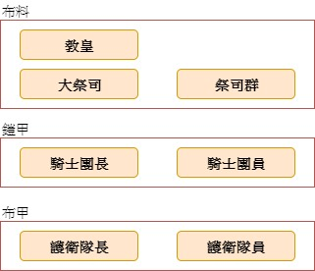

|  |  |
| --- | --- |
| 教皇、大祭司、祭司群 | |
| 這3職位以布料長袍外型為主，並從外觀上的裝飾程度來區分職位權力。 |  |

|  |  |
| --- | --- |
| 獵鷹騎士團 | |
| 騎士團均已全身鎧甲造型為主。  而其中隊長的外型會有別於一般的士兵造型，會有多出較為明顯的裝飾性外觀，例如像是紅色披風或是盔纓。  而獵鷹騎士團主要著重在攻擊以及機動性，因此鎧甲會以能夠靈活移動手腳，偏輕型鎧甲的概念。  頭盔樣式以獵鷹的名詞，能朝鳥形頭盔的樣式做發想。 |  |

|  |  |
| --- | --- |
| 堅石騎士團 | |
| 騎士團均已全身鎧甲造型為主。  而其中隊長的外型會有別於一般的士兵造型，會有多出較為明顯的裝飾性外觀，例如像是紅色披風或是盔纓。  堅石騎士團著重於防禦能力，鎧甲則以多層次的重鎧甲為主。 |  |

|  |  |
| --- | --- |
| 護衛隊 | |
| 護衛隊均已布甲、皮甲為主。  隊長的造型也會別於一般士兵，但整體感覺並不會大於騎士團的造型。  護衛隊時常會在城鎮間巡邏，因此不需要穿著重甲，但也為了因應一些衝突事件而選擇穿著布甲。 |  |